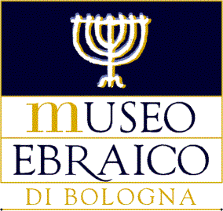

Alternanza scuola lavoro
scheda sintetica di proposta formativa

Scuola: Classe: N.alunni:

Docente di riferimento:
e-mail: telefono:

Proposta di progetto (obiettivi del percorso formativo, contenuti didattici, modalità di realizzazione):

Monte ore previsto: Periodo di svolgimento:

Sedi museali coinvolte (avete già contattato altri enti/realtà? Indicare quanti studenti vorreste collocare per ogni sede coinvolta)

La scheda va inviata entro il 30/11/2017 all’indirizzo e-mail didattica@museoebraicobo.it

Fondazione Museo Ebraico di Bologna Via Valdonica 1/5 - 40126 Bologna
Tel. 051 2911280 - Fax 051 235430 E mail: info@museoebraicobo.it www.museoebraicobo.it

